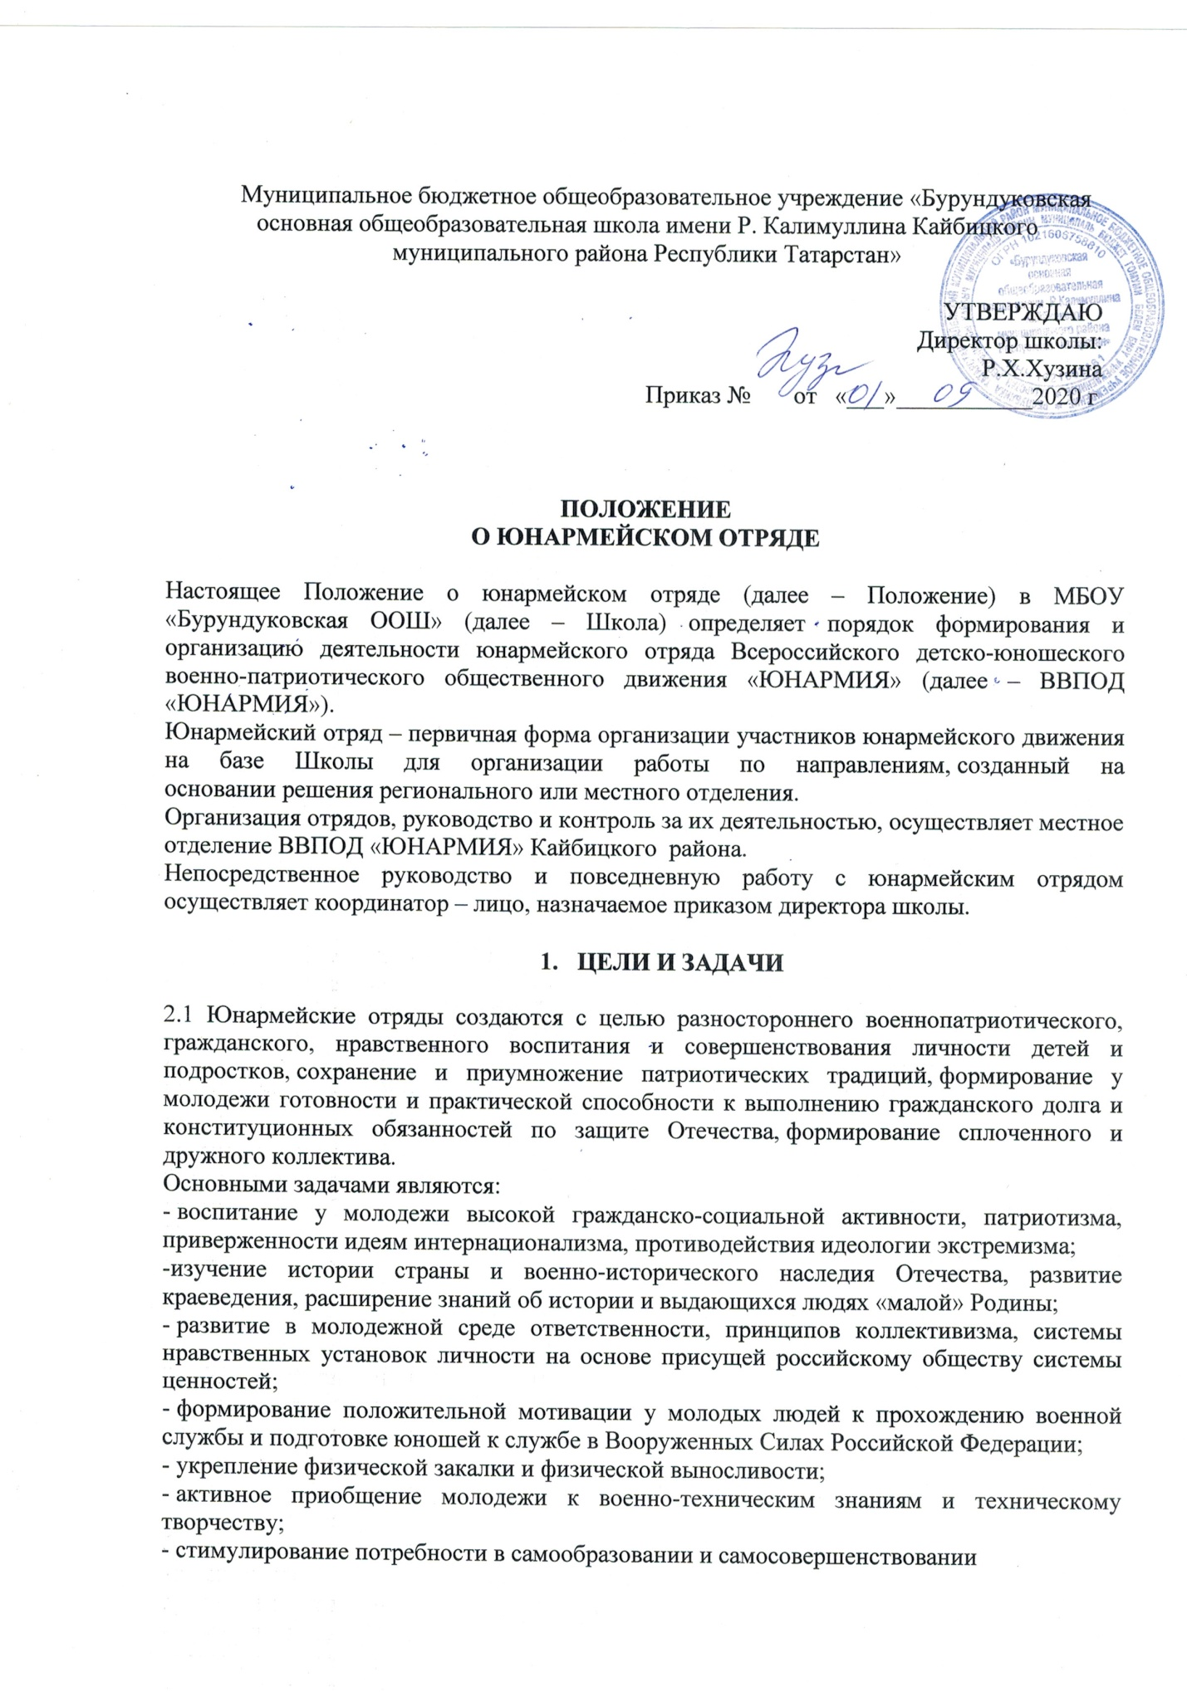

3. ПОРЯДОК ПРИЕМА И УЧЕТА ЮНАРМЕЙЦЕВ
3.1 Прием участников в юнармейский отряд осуществляется на основания заявления: ребенок младше 14 лет, старше 14 лет на имя директора школы
При рассмотрении кандидатуры учитывается следующее:
- участие в жизни школы, в мероприятиях на разных уровнях: важным критерием, прежде всего, являются высокие (хорошие) результаты в спорте;
- успеваемость (без неудовлетворительных отметок);
- посещаемость уроков;
- дисциплина;
- активная жизненная позиция;
- умение работать в команде.
3.2.1. При вступлении кандидат предоставляет:
- анкету участника;
- медицинское заключение о принадлежности к медицинской группе (согласно Приложению № 4 Приказа Мин. Здрав. РФ от 21 декабря 2012 г. № 1346н);
- две фотографии 3х4.
Порядок учета юнармейцев.
3.3.1. При приеме участников в ВВПОД «ЮНАРМИЯ», его данные местным отделением вносятся в электронный Всероссийский реестр юнармейцев, база которого находится на официальном сайте организации, участнику присваивается персональный номер, выдается членский билет установленного образца.
3.3.2. Нумерация в реестре юнармейцев осуществляется следующим образом: первые две цифры — код региона, через дефис следует шестизначное число — номер по списку (Пример - № 46-000001).
3.3.3. На каждого участника заводится личное дело с пакетом документов (заявление, медицинские документы, согласие родителей, достижения, награды и т.д.) и хранится в «Комнате юнармейца» в общеобразовательном учебном заведении, копия в местном штабе ВВПОД «ЮНАРМИЯ»
3.3.4. Школа закрепляет приказом ответственного за обработку и хранение персональных данных, их уничтожение после истечения сроков хранения, ведет учет личных дел и реестр юнармейцев.
3.3.5. Образовательное учреждение выдает членский билет юнармейца установленного образца и регистрирует выдачу членского билета в журнале регистрации.
Порядок выхода или исключения из юнармейского отряда.
3.4.1. Участник с учетом личных или семейных обстоятельств может инициативно выйти из членов ВВПОД «ЮНАРМИЯ», написав заявление на имя руководителя юнармейского отряда. Данное заявление рассматривается на Совете юнармейского отряда и оформляется Протоколом.
3.4.2. Участник, достигший предельного возраста (18 лет) автоматически исключается из членов «юнармейского движения».
3.4.3. За недисциплинированность, пропуски занятий без уважительной причины,
плохую успеваемость, неподчинение руководителю отряда, командиру, в зависимости от степени и количества нарушений Устава ВВПОД «ЮНАРМИЯ» региональное, местное отделение вправе избрать меру наказания в виде:
- объявления замечания,
- выговора,
- исключения из юнармейского отряда.
3.4.4. Участник юнармейского отряда исключается из рядов юнармейского движения за неоднократные или грубые дисциплинарные нарушения.
3.4.5. Исключение из отряда по дискредитирующим обстоятельствам несет за собой и исключение из ВВПОД «ЮНАРМИЯ».
3.4.6. Решение об исключении из отряда принимается после рассмотрения всех обстоятельств нарушения, получения объяснений от участника путем голосования и оформляется соответствующим решением.
3.4.7. По решению комиссии дисциплинарное наказание в виде исключения из отряда может быть заменено на иное.
4. ПРАВА И ОБЯЗАННОСТИ ЮНАРМЕЙЦА
4.1. Юнармеец имеет право:
- избирать и быть избранным командиром, заместителем командира юнармейского отряда, командиром отделения;
- вносить предложения, свободно обсуждать вопросы, относящиеся к деятельности юнармейского отряда и Движения в целом, открыто высказывать и отстаивать свое мнение, до принятия общего решения;
- лично участвовать на слетах Движения, собраниях отряда, местного или регионального отделения;
- на получение знаний по различным дисциплинам;
- на ношение формы Юнармии;
- на пропаганду военно-патриотического движения вообще и отряда в частности;
- выйти из отряда по личному заявлению (с указанием причины).
4.2. Юнармеец обязан:
- активно участвовать в работе отряда, мероприятиях и акциях, проводимых ВВПОД «ЮНАРМИЯ»;
- повышать свои знания в области истории, географии, юриспруденции, основах безопасности жизнедеятельности, спортивной подготовки;
- выполнять решения руководящих органов юнармейского отряда и в целом ВВПОД «ЮНАРМИЯ»;
- быть честным, дисциплинированным членом отряда, выполнять приказы и
распоряжения командира отряда;
- иметь аккуратный внешний вид;
- бережно относиться к имуществу отряда, оборудованию и
обмундированию;
- изучать теоретические основы стрелкового дела, основы строевой подготовки;
- оказывать уважение старшим, уважать честь и достоинство своих товарищей и сверстников;
- везде: в образовательном заведении, дома, на улице – быть вежливым, соблюдать правила достойного поведения;
- посещать все занятия по плану работы отряда;
- систематически заниматься физической подготовкой, готовиться к сдаче норм ГТО.
- выполнять требования Устава ВВПОД «ЮНАРМИЯ», а также настоящего Положения.
Если необходимо пропустить одно или несколько занятий по уважительной причине (в виду отъезда или болезни и др.), нужно заранее доложить об этом руководителю отряда, командиру.
4.3. За достигнутые успехи в учебе, примерное поведение и активное участие в жизни отряда юнармейцы могут поощряться следующим образом:
- объявлением благодарности;
- благодарственными письмами семье;
- награждением грамотой, дипломом;
- награждением ценным подарком.
5. СТРУКТУРА И ПОРЯДОК ФОРМИРОВАНИЯ ЮНАРМЕЙСКОГО ОТРЯДА
5.1. Первичной единицей регионального или местного отделения является юнармейский отряд.
5.2. Юнармейский отряд состоит из Совета отряда, отделений отряда, руководство которыми осуществляет командир отряда.
5.3. Участниками юнармейского отряда могут быть юноши и девушки,
достигшие 11-и летнего возраста и изъявившие желание участвовать в мероприятиях и акциях, проводимых ВВПОД «ЮНАРМИЯ», проходить допризывную военную и спортивную подготовку.
Руководящие органы отряда
5.4.1. Высшим руководящим органом юнармейского отряда является Совет отряда. В состав Совета юнармейского отряда входят: руководитель отряда, координатор отряда от организации, на базе которой он создан, командир отряда, заместитель командира отряда, командиры отделений.
5.4.2. Члены Совета юнармейского отряда должны получить подготовку по программе «Юнармеец» на базе региональных, местных отделений.
5.4.3. В случае неисполнения или ненадлежащего исполнения своих функций командир отряда, заместитель командира отряда, командир отделения освобождаются от занимаемой должности решением дисциплинарного совета регионального отделения по представлению координатора юнармейского отряда, согласно Положения о дисциплинарном совете регионального отделения ВВПОД «ЮНАРМИЯ».
5.4.4. Данные координатора юнармейского отряда и копия приказа о закреплении соответствующих функций направляются в региональное и местное отделение ВВПОД «ЮНАРМИЯ» для включения в реестр координаторов регионального отделения ВВПОД «ЮНАРМИЯ».
Руководителя отряда:
- осуществляет общее руководство военно-патриотическим движением, отрядом;
- составляет план работы отряда, график занятий;
- отвечает за организацию выездных занятий, экскурсий, участие отряда в различных соревнованиях и конкурсах, налаживание контактов с другими детскими и общественными организациями;
- несет ответственность за жизнь и здоровье юнармейцев во время занятий, соревнований, выездов и др.
Координатор юнармейского отряда:
- организует работу по созданию и формированию юнармейского отряда на территории образовательной организации, военно-патриотического клуба (центра), общественной организации;
- осуществляет прием заявлений и формирует списки кандидатов на вступление в ВВПОД «ЮНАРМИЯ»;
- представляет в региональное, местное отделение заявления и анкеты кандидатов на вступление в ВВПОД «ЮНАРМИЯ»;
- готовит представления на исключение из рядов юнармейского движения в региональное отделение ВВПОД «ЮНАРМИЯ»;
- оказывает методическую и практическую помощь в организации и проведении мероприятий юнармейского отряда;
- представляет интересы юнармейского отряда соответствующей организации в региональном, местном отделении ВВПОД «ЮНАРМИЯ»;
- организует и проводит собрания юнармейского отряда (не реже 1 раза в два месяца), собрание считается правомочным при присутствии 2/3 участников отряда;
- вносит на рассмотрение Совета юнармейского отряда кандидатуры на должность заместителя командира отряда, командира отделения;
- формирует план работы юнармейского отряда и согласовывает его с местным отделением;
- осуществляет связь с родителями или лицами их заменяющими;
5.7. Командир юнармейского отряда.
5.7.1. Командир осуществляет непосредственное командование отрядом. Он отвечает за порядок и дисциплину в отряде, в том числе и в ходе занятий, соревнований, других мероприятий, за выполнение поставленных задач. Командиру нужно вести учет личных данных юнармейцев, своевременно предупреждать отряд о планируемых мероприятиях, незамедлительно докладывать заместителю директора по воспитательной работе обо всех происшествиях и нарушениях.
Командир юнармейского отряда назначается преимущественно из числа заместителей командира отряда, из числа командиров отделений.
5.7.2. Для рассмотрения кандидатуры на должность командира отряда претенденту необходимо подать письменное заявление на имя руководителя местного отделения, для вынесения на голосование общего собрания юнармейского отряда.
5.7.3. Кандидатура командира юнармейского отряда выносится на голосование на общем собрании юнармейского отряда.
Командир юнармейского отряда:
- участвует в совещаниях, проводимых координатором и местным отделением ВВПОД «ЮНАРМИЯ»;
- отчитывается о деятельности отряда перед общим собранием местного отделения;
- планирует оздоравливающие и спортивные мероприятия;
5.8. Заместитель командира юнармейского отряда:
- координирует деятельность юнармейских отделений;
- обеспечивает информационную открытость деятельности юнармейского отряда;
- осуществляет подготовку проведения совета юнармейского отряда
- участвует в подготовке совета;
5.9. Командир отделения:
- руководит работой конкретного отделения;
- отвечает за организацию и проведение мероприятий отделения;
- готовит информацию о деятельности отделения;
- отчитывается о работе отделения на совете юнармейского отряда
6. ОСНОВНЫЕ ФОРМЫ РАБОТЫ ДЕЯТЕЛЬНОСТИ ОТРЯДОВ
6.1. Совершенствование физического развития, подготовка к сдаче ВФСК ГТО, участие в спортивных мероприятиях;
6.2. Освоение дополнительных общеобразовательных программ (образовательных модулей), имеющих целью военную подготовку;
6.3. Участие в мероприятиях военно-профессиональной ориентации;
6.4. Участие в военно-поисковых и археологических экспедициях;
6.5. Участие в тематических конкурсах, олимпиадах, фестивалях, в том числе творческих;
6.6. Участие в военно-исторических, краеведческих проектах, поисково-архивной работе;
Участие в социально-благотворительных проектах;
6.8. Участие в разработке тематического контента (видео и аудиороликов, периодических изданий);

